厦门市妇女联合会  厦门市体育局 | 文件

厦妇〔2017〕3号

厦门市妇女联合会 厦门市体育局
关于举办2017年首届“巾帼杯”
厦门女子乒乓球比赛的通知

各区妇联、文体局、市直机关妇工委，各大系统妇工委（女工委），各党派团体妇委会，各大专院校妇委会（女工委）：
为庆祝“三八”国际劳动妇女节107周年，进一步丰富广大妇女群众的文化生活，集中展示厦门市巾帼乒乓球爱好者的风采，决定举办2017 年首届“巾帼杯”厦门女子乒乓球比赛，现将有关事项通知如下：
一、主办单位
厦门市妇女联合会 厦门市体育局
二、承办单位
厦门市乒乓球协会
三、协办单位
厦门市妇女儿童活动中心
厦门市老体协乒乓球专委会
四、比赛时间
2017 年 3 月 4 日、5 日（星期六、星期日）上午 8:30 开始、下午 2:30 开始
五、比赛地点
厦门市妇女儿童活动中心A楼（原巾帼园，思明区莲岳路165号）四层运动馆
六、比赛项目
女子单打、女子双打
七、组别及年龄规定
（一）单打
1.女子青年组：35 岁（含）以下（1982年1月1日以后出生者）。
2.女子壮年组：36～49 岁（1968年1月1日至1981年12 月31日出生者）。
3.女子中年组：50～59 岁（1958年1月1日至1967年12 月31日出生者）。
4.女子老年组：60 岁以上（1957年以前出生者）。
5.女子嘉宾组：不分年龄段。
（二）双打
1.女子成年组：59岁以下（1958年1月1日以后出生者）。
2.女子老年组:60岁以上（1957年12月31日以前出生者）。
八、参赛资格
1.有厦门户籍或暂住证、士官证、厦门地区学校学生证的，已在厦门工作、学习、生活的均可参赛，专业运动员必须退役5年以上。
2.参加嘉宾组比赛的领导必须是处级以上（含处级）或相当级别的女干部（含已退休领导）。
九、竞赛办法
1.采用国家体育总局审定的最新《乒乓球竞赛规则》，比赛使用优拉 40+塑料白色乒乓球。
2.比赛均分两个阶段进行：第一阶段采用分组单循环比赛，获得小组前两名的运动员进入第二阶段比赛；第二阶段重新抽签后采用淘汰附加赛制。
3.比赛第一阶段采用三局两胜制，第二阶段采用五局三胜制，每局11分制。
十、录取名次和奖励
根据各组别参赛人数分别录取前4-8名，颁发奖金、证书。
十一、注意事项
1.参赛人员（尤其是老年人）要以安全第一为原则，应身体健康，量力而行。如出现身体不适等意外情况，应及时退出比赛。
2.必要时可请参赛运动员出示身份证件。
3.凡弄虚作假者，取消其名次，并收回证书、奖金。无特殊情况不得缺赛。
十二、报名时间及方式
（一）报名时间
即日起报名至2017年2 月22日止。
（二）报名方式：
1.通过厦门市乒乓球协会微信公众号、电子邮箱 （xmppqxh@126.com）或电话报名，报名后请电话确认。
2.联系方式如下：
（1）厦门市乒乓球协会联系人：李晓苏、吴卡英，联系电话：2202909、2027969；
（2）厦门市妇女儿童活动中心联系人：李柏文，联系电话：5329549、13600911197。
十三、未尽事宜由大会组委会另行通知，解释权归属大会组委会。

附件：2017 年首届“巾帼杯”厦门女子乒乓球比赛报名表

厦门市妇女联合会 厦门市体育局
2017年2月13日

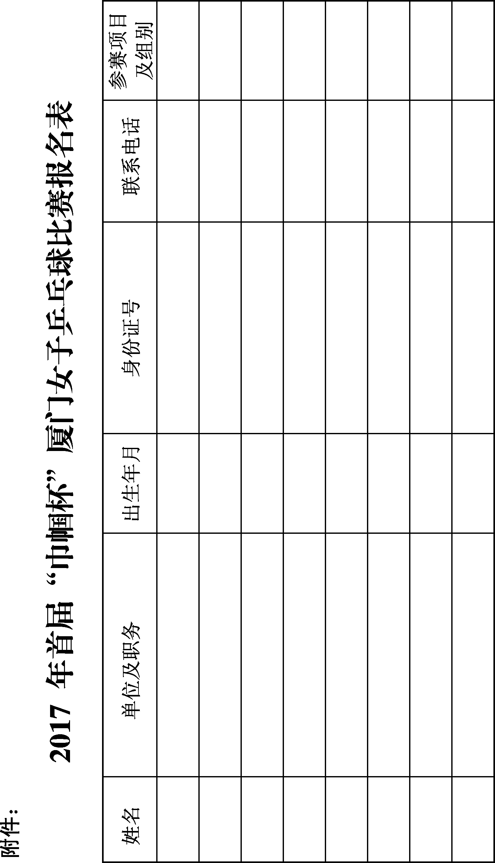

厦门市妇女联合会办公室 2017年2月13日印发

